openGauss 安全体系创新

实践课



华为技术有限公司

# 关卡一、openGauss数据安装及基本操作

openGauss数据安装及基本操作, 作业提交任务如下：

任务一：数据库状态验证

1. 查询数据库状态成功截图

任务二：数据库服务进程验证

1. 查看数据库服务进程截图（包含数据库服务器的主机名）

  
任务三：实践思考题

思考题1：为什么需要通过源码编译，安装数据库？

* + - 1. 源码编译适用于不同的平台，如 ARM 架构和 X86，在底层的汇编代码上就存在着差 异，源码编译可以避免这种差异，同时源码编译时，可以根据具体的需求，选择不同的组件进行编译安装，选择Debug和Release参数针对调试和生产环境。
      2. 缺少包含编译好的二进制软件包的软件源

# 关卡二、openGauss数据导入及行存列存

任务一：数据初始化验证

1. 查询supplier表的行数，并将结果进行图：

select count(*) from supplier;;

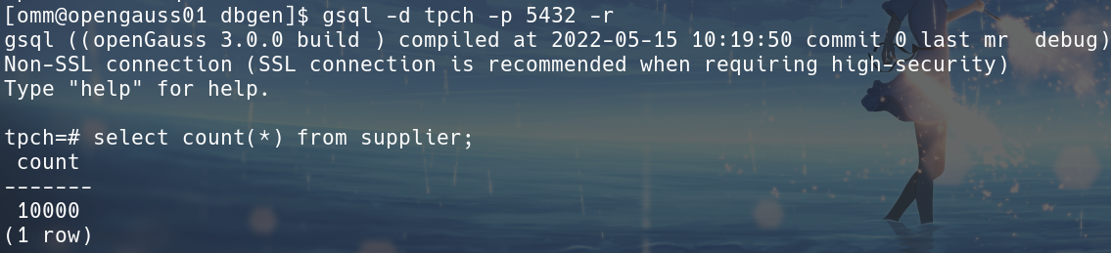任务二：行存表与列存表执行效率对比

1. 2020年上半年litemall_orders行存表与litemall_orders_col列存表中的order_price的总和查询，并对比执行效率截图

select sum (order_price) from litemall_orders where add_date between '20200101' and '20200701';

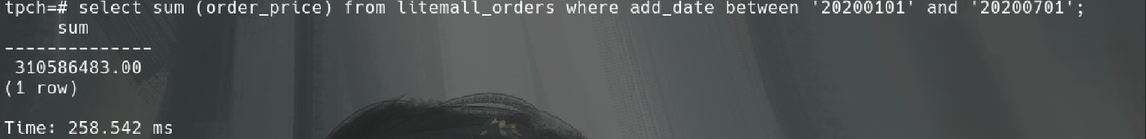

select sum (order_price) from litemall_orders_col where add_date between '20200101' and '20200701';

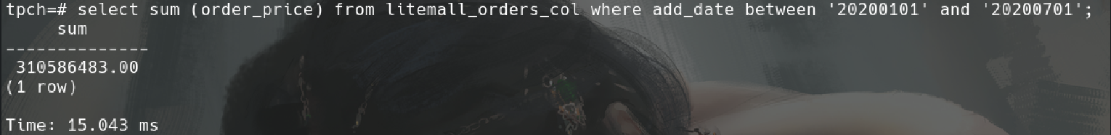  
2. 2020年上半年litemall_orders行存表与litemall_orders_col列存表中的order_price的平均值查询，并对比执行效率截图

select avg (order_price) from litemall_orders where add_date between '20200101' and '20200701';

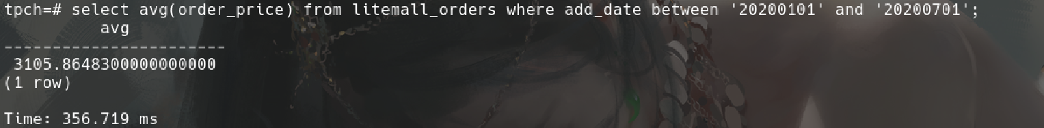

select avg (order_price) from litemall_orders_col where add_date between '20200101' and '20200701';

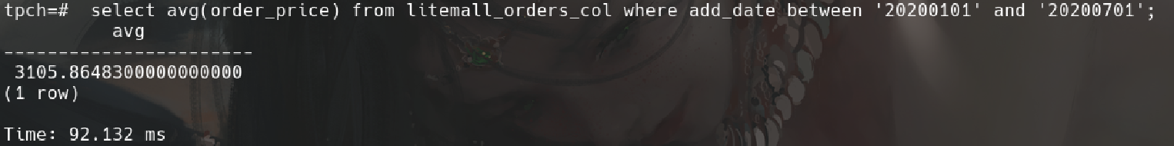  
3. 查询litemall_orders行存表与litemall_orders_col列存表中order_id为6的order_price的值，并对比执行效率截图。

select order_price from litemall_orders where order_id=6;

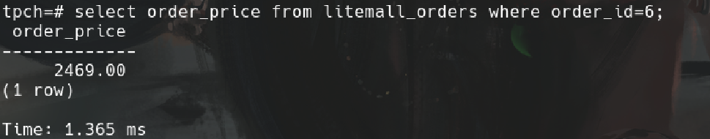

select order_price from litemall_orders_col where order_id=6;

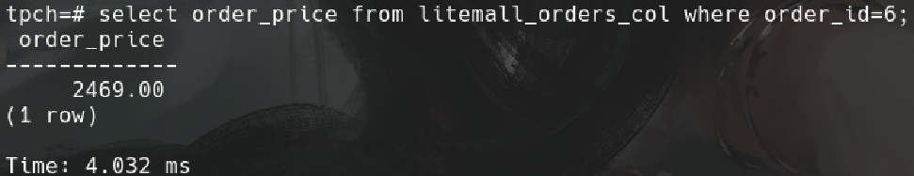  
4. 将litemall_orders行存表与litemall_orders_col列存表中order_id为6的order_price修改为2468，并对比执行效率截图。

update litemall_orders set order_price=2468 where order_id=6;



update litemall_orders_col set order_price=2468 where order_id=6;

  
任务三：实践思考题

思考题1：

行存表与列存表在执行相同的SQL语句时，为何执行的时间不同？

因为行存和列存在存储的方式不同，因此在不同的场景下，执行效率有一定的差异。

思考题2：

在执行哪些类型SQL时，行存表效率更高？在执行哪些类型SQL时，列存表效率更高？

行存表在精准查询和单列增删改查时，效率更高；列存表在聚合类的查询下，效率更高。

# 关卡三：openGauss物化视图应用

任务一：物化视图的使用

1. 创建物化视图所需要的表后，对表内容进行查询，对查询结果截图：

SELECT * FROM test_view;

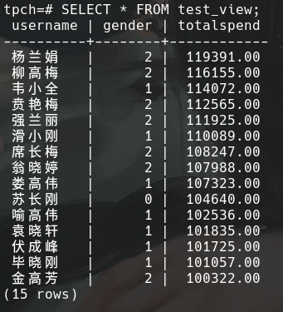  
2. 使用物化视图统计人数，查询物化视图结果，将执行结果截图。

SELECT * FROM v_order;

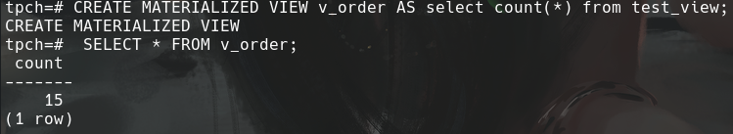  
3. 对表进行操作后，刷新物化视图，查询物化视图结果，将执行结果截图。

SELECT * FROM v_order;

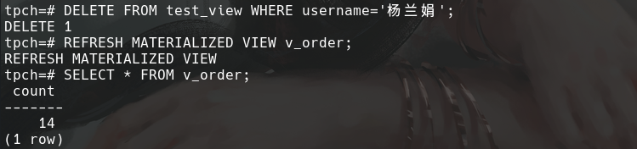  
4. 创建增量物化视图，查询物化视图结果，将执行结果截图。

SELECT * FROM vi_order;

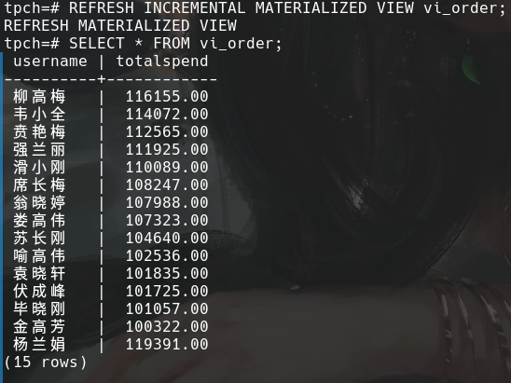  
5. 对表进行操作后，刷新增量物化视图，查询物化视图结果，将执行结果截图。

SELECT * FROM vi_order;

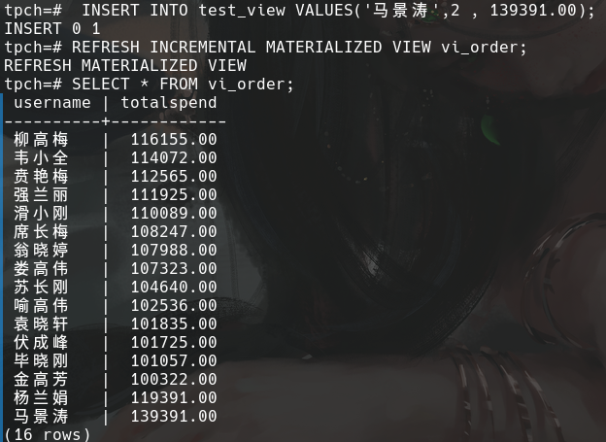  
任务二：实践思考题

思考题1：全量物化视图与增量物化视图有哪些差别？

全量物化视图刷新时要刷新全部数据，而增量物化视图只需刷新增量的数据；全量物化 视图可以接复杂查询，而增量物化视图，只支持简单查询。

思考题2：物化视图适用那些使用场景？

报表统计、大表统计等，定期固化数据快照，避免对多表重复跑相同的查询。

# 关卡四：openGauss密态数据库特性应用

任务一：物化视图的使用

1. 通过tcpdump抓取数据流，此putty窗口暂时保持不动，将执行结果截图：

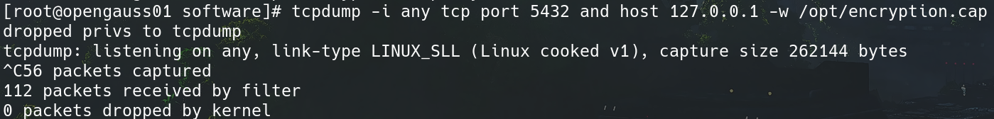

1. 将加密表和非加密表查询结果截图：

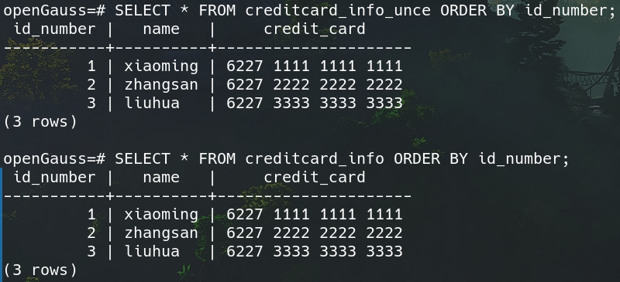

1. 用wireshark解析加密表和非加密表的差异时，非加密表name列和credit_card列是明文，加密表name列和credit_card列均是密文，将执行结果截图：

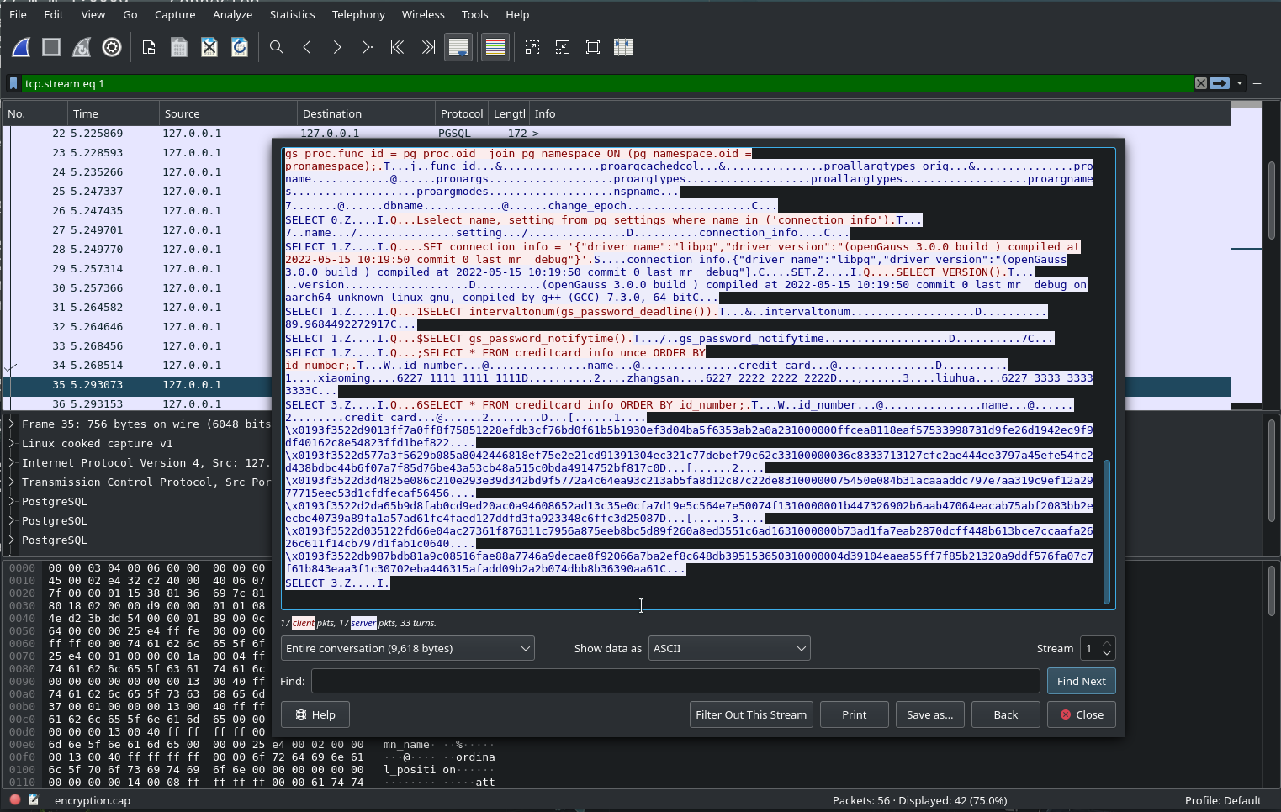

1. 查询加密表，查询到的结果为密文，将执行结果截图：

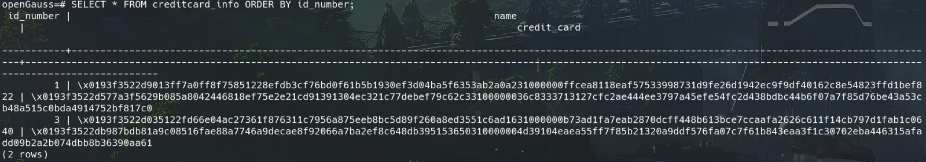  
任务二：实践思考题

思考题1：

数据实际存储在物理磁盘上的时候是明文还是密文？数据的加解密的动作是在客户端完成的还是服务端完成的？

数据实际存储的时候是以明文的方式进行存储，可以使用 grep 命令，在数据目录下查 询到对应的明文信息。从总体流程上来看，数据在客户端完成加密，以密文形式发送到 GaussDB Kernel 数据库服务侧，即需要在客户端构建加解密模块。在数据库服务侧，加密列 的数据始终以密文形态存在，整个查询也在密文形态下实现。用户根据业务需要对数据定义加 密属性信息(被加密的列被称之为加密列)，对于不需要加密的数据则按照原有明文格式发送至 服务端。当查询任务发起后，客户端需要对当前的 Query 进行解析，如果查询语句中涉及加 密列，则对对应的列参数(加密列关联参数)也要进行加密(这里说的加密均需要为确定性加 密，否则无法支持对应的查询)，如果查询语句中不涉及加密列，则直接发送至服务端，无需 额外的操作。